Tối ưu thể tích bê tông kết cấu kè sau cầu bằng thuật toán tối ưu sao biển
Concrete Volume Optimization of the Bridge-Abutment Revetment Structure Using the Starfish Optimization Algorithm (SFOA)
THS.NCS ĐỖ QUANG THÀNH^{1,*}, TS. VŨ HỮU TRƯỜNG¹, PGS.TS LÊ THANH CƯỜNG²

¹Trường Đại học Hàng hải Việt Nam
²Trường Đại học Mở Thành phố Hồ Chí Minh
*Email: thanhdq.ctt@vimaru.edu.vn

TÓM TẮT
Nghiên cứu áp dụng thuật toán tối ưu sao biển gốc (Original Starfish Optimization Algorithm – SFOA) để tối thiểu hóa thể tích bê tông kết cấu tường chắn và bản đáy của một công trình kè sau cầu thực tế, chịu đồng thời năm nhóm ràng buộc kỹ thuật theo tiêu chuẩn Việt Nam hiện hành. Mô hình phần tử hữu hạn SAP2000 được liên kết trực tiếp với MATLAB qua giao diện COM, cho phép SFOA cập nhật sáu biến chiều dày độc lập (bốn vùng tường, hai vùng bản đáy) và đánh giá phản hồi kết cấu bằng phân tích FEM trong từng bước lặp. Các nhóm ràng buộc gồm sức chịu tải cọc (TCVN 10304:2025), chuyển vị ngang đỉnh tường (TCVN 11820-5:2021), khả năng chịu cắt và bề rộng vết nứt (TCVN 4116:2023), và chọc thủng bản đáy theo từng cọc; nghiệm tối ưu được hậu kiểm theo EN 1992-1-1. Kết quả tối ưu với quần thể 50 cá thể, 50 vòng lặp cho thể tích bê tông 231,16 m³, giảm thể tích bê tông 52,98 m³ (18,65%) so với thiết kế hiện trạng (284,14 m³), đồng thời thỏa mãn toàn bộ năm nhóm ràng buộc kỹ thuật. Đường cong hội tụ ổn định từ khoảng vòng lặp thứ 34. Kết quả cho thấy phương pháp tối ưu có khả năng phân bổ lại chiều dày giữa các vùng kết cấu theo mức độ yêu cầu chịu lực, qua đó giảm thể tích bê tông so với phương án hiện trạng.
Từ khóa: Thuật toán tối ưu sao biển; tối ưu thể tích bê tông; kè sau cầu; SAP2000–MATLAB; TCVN 10304:2025; TCVN 4116:2023.
ABSTRACT
This study applies the original Starfish Optimization Algorithm (SFOA) to minimize the concrete volume of the retaining wall and base slab of an actual bridge-abutment revetment structure, subject to five groups of simultaneous technical constraints under current Vietnamese standards. A SAP2000 finite-element model is directly coupled with MATLAB through a COM interface, allowing SFOA to update six independent thickness variables (four wall zones, two base-slab zones) and evaluate the structural response through FEM analysis at every iteration. The constraint groups comprise pile bearing capacity (TCVN 10304:2025), lateral displacement at the wall top (TCVN 11820-5:2021), shear capacity and crack width (TCVN 4116:2023), and base-slab punching shear at each pile; the optimal solution is additionally verified according to EN 1992-1-1. With a population of 50 individuals over 50 iterations, the optimal solution reaches a concrete volume of 231.16 m³, a reduction of 52.98 m³ (18.65%) compared with the as-built design (284.14 m³), while satisfying all five groups of constraints. The convergence curve stabilizes from around iteration 34. The results indicate that the proposed optimization approach can reallocate the thickness of the structural zones according to their structural demand, thereby reducing the concrete volume relative to the as-built design.
Keywords: Starfish Optimization Algorithm; concrete volume optimization; bridge-abutment revetment; SAP2000–MATLAB; TCVN 10304:2025; TCVN 4116:2023.

1. ĐẶT VẤN ĐỀ
Kè sau cầu, trong nghiên cứu này, là kết cấu chắn đất phía sau công trình bến bệ cọc cao, bố trí tại khu vực tiếp giáp giữa công trình bến và bãi sau kè, có chức năng giữ ổn định khối đất đắp và bảo vệ mặt bãi sau bến. Do tường chắn và bản đáy thường được chia thành nhiều vùng chiều dày khác nhau theo cao trình và vị trí để phù hợp với sự phân bố nội lực thực tế, thể tích bê tông của kết cấu phụ thuộc đồng thời vào nhiều biến thiết kế độc lập. Thiết kế theo kinh nghiệm, dựa trên kiểm tra tuần tự từng tiết diện, khó xác định đồng thời tổ hợp chiều dày tối thiểu cho tất cả các vùng sao cho vẫn thỏa mãn mọi ràng buộc kỹ thuật, dẫn đến dư thừa khả năng chịu lực cục bộ và làm tăng thể tích bê tông sử dụng không cần thiết.
Các thuật toán tối ưu metaheuristic, kết hợp trực tiếp với mô hình phần tử hữu hạn (FEM) để đánh giá phản hồi kết cấu trong vòng lặp tối ưu, phù hợp với lớp bài toán tối ưu kết cấu có tính phi tuyến cao, biến thiết kế rời rạc và nhiều ràng buộc kỹ thuật đồng thời mà phương pháp giải tích truyền thống khó xử lý [1]. Thuật toán tối ưu sao biển (Starfish Optimization Algorithm - SFOA) là thuật toán metaheuristic được đề xuất gần đây, lấy cảm hứng từ hành vi săn mồi và tái sinh của sao biển, đã được đánh giá hiệu quả trên nhiều hàm kiểm thử chuẩn và một số bài toán kỹ thuật [1]. Nghiên cứu này không đánh giá SFOA trên các hàm kiểm thử chuẩn mà tập trung vào khả năng ứng dụng SFOA gốc cho bài toán tối ưu kết cấu thực tế, kết hợp trực tiếp với FEM và các ràng buộc theo tiêu chuẩn Việt Nam hiện hành.
Việc kết hợp SFOA với SAP2000 cho bài toán tối ưu thể tích bê tông kết cấu kè sau cầu, chịu đồng thời năm nhóm ràng buộc kỹ thuật theo hệ tiêu chuẩn phù hợp với công trình bến bệ cọc cao – trong đó có hai tiêu chuẩn mới ban hành gần đây (xem Mục 2.4) – trong phạm vi nghiên cứu được khảo sát, chưa được xem xét. Mục tiêu của nghiên cứu là: (1) xây dựng khung tính toán SAP2000-MATLAB-SFOA cho bài toán tối ưu thể tích bê tông của sáu vùng chiều dày kè sau cầu, chịu đồng thời năm nhóm ràng buộc kỹ thuật theo hệ tiêu chuẩn được lựa chọn; (2) áp dụng khung tính toán này cho một công trình thực tế và đánh giá mức giảm thể tích bê tông so với hiện trạng. Đóng góp chính của nghiên cứu là minh chứng qua một công trình thực tế về khả năng ứng dụng SFOA gốc, không cần điều chỉnh hay lai ghép thêm cơ chế nào, cho một bài toán tối ưu kết cấu chắn đất thực tế có nhiều nhóm ràng buộc kỹ thuật đồng thời. Với sáu biến thiết kế được rời rạc hóa theo bước 0,01 m, không gian thiết kế chứa số lượng lớn các phương án có thể lựa chọn, khiến việc khảo sát toàn bộ đòi hỏi chi phí tính toán cao. Do đó, nghiên cứu sử dụng SFOA để tìm kiếm nghiệm tối ưu.

2. MÔ HÌNH BÀI TOÁN VÀ PHƯƠNG PHÁP

2.1. Hệ kết cấu
Đối tượng nghiên cứu, như mô tả ở Mục 1, là hệ kết cấu có tường chắn cao 4,5 m, chia thành bốn vùng chiều dày độc lập theo cao trình và vị trí dọc tuyến, liên kết với bản đáy đặt trên hệ 142 cọc bê tông ly tâm ứng suất trước (đường kính D400 và D500); bản đáy được chia thành hai vùng chiều dày độc lập. Hệ kết cấu thuộc loại bến bệ cọc cao, với kết cấu chắn đất phía sau bến; các kiểm tra được thực hiện theo hệ tiêu chuẩn trình bày ở Mục 2.4. Tường chắn và bản đáy được mô hình hóa bằng phần tử vỏ (shell) trong SAP2000, sử dụng bê tông mác M350; hệ cọc được mô hình bằng phần tử thanh (frame), với kích thước và bố trí được giữ nguyên trong suốt quá trình tối ưu.
Hình 1. Mô hình phần tử hữu hạn 3D của kết cấu kè sau cầu

2.2. Tải trọng và tổ hợp tải
Hệ kết cấu chịu các trường hợp tải gồm tĩnh tải bản thân (DEAD), tải đất đắp sau tường (Gdat), tải tập trung do áp lực đất (Pdat), tải phân bố do áp lực đất (ALD) và hoạt tải trên mặt bãi (HH). Tải DEAD được SAP2000 tự động xác định từ trọng lượng bản thân của kết cấu; các tải còn lại được nhập trực tiếp vào mô hình với các giá trị như Bảng 1.
Bảng 1. Giá trị tải trọng tính toán dùng trong mô hình
Trường hợp | Đơn vị | Giá trị | Dạng tải
Gdat | T/m² | 7,02 | Tải phân bố
HH | T/m² | 2,00 | Tải phân bố
Pdat | T | 2,867 | Lực tập trung tại nút
ALD | T/m² | 2,104; 0,935 | Tải phân bố theo vùng

Các tổ hợp tải được xét:
TH1 = DEAD + Gdat + Pdat + ALD
TH2 = TH1 + HH
BAO=ENVEN(TH1; TH2

2.3. Biến thiết kế và hàm mục tiêu
Biến thiết kế x = [x₁, x₂, ..., x₆] là chiều dày của bốn vùng tường chắn và hai vùng bản đáy. Các biến được rời rạc hóa theo bước 0,01 m trước khi cập nhật vào mô hình SAP2000. Miền giá trị khảo sát (m) là x₁, x₂ ∈ [0,15; 0,40]; x₃ ∈ [0,15; 0,50]; x₄ ∈ [0,20; 0,90]; x₅ ∈ [0,45; 1,40]; x₆ ∈ [0,30; 0,70].
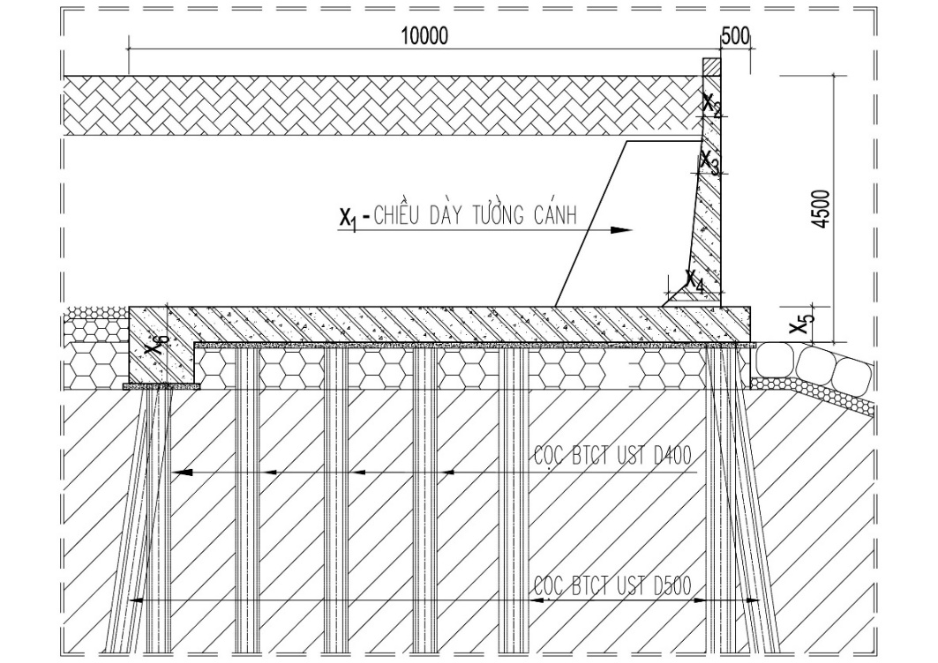
Hình 2. Các biến thiết kế của kết cấu kè sau cầu
Hàm mục tiêu là tổng thể tích bê tông của sáu vùng, được xác định trực tiếp từ diện tích tương ứng và chiều dày thiết kế:
$$V\left(x\right)=\sum_{i=1}^{6}{A_{i}}⋅x_{i}$$ | (1)
Với A_{i} là diện tích vùng i (m²), x_{i} là chiều dày vùng i (m) và V(x) là thể tích bê tông (m³).
Hàm thích nghi dùng cho SFOA kết hợp hàm mục tiêu với hàm phạt tuyến tính theo tổng mức vi phạm ràng buộc g(x) (mục 2.4) [2]:
$$f\left(x\right)=V\left(x\right)+C⋅g\left(x\right)$$ | (2)
$$g\left(x\right)=\sum_{j=1}^{5}{\max\left(0,v_{j}\left(x\right)\right)}$$ | (3)
Với v_{j}(x) là mức vi phạm không thứ nguyên của nhóm ràng buộc thứ j, xác định theo tỷ số giữa đại lượng kiểm tra R_{j}(x) và giới hạn cho phép R_{j,lim}:
$$v_{j}\left(x\right)=\max\left(0,\frac{R_{j}\left(x\right)}{R_{j,\text{lim}}}-1\right)$$ | (4)
(v_{j}(x) = 0 nếu ràng buộc được thỏa mãn).
Trong nghiên cứu này, hệ số phạt được chọn bằng C = 10⁶ nhằm ưu tiên các nghiệm thỏa mãn ràng buộc.

2.4. Ràng buộc kỹ thuật
Các nhóm ràng buộc kỹ thuật được kiểm tra tại mỗi lần đánh giá, cùng nguồn tiêu chuẩn và cách xử lý trong vòng lặp tối ưu được thể hiện trong Bảng 2.
Bảng 2. Nhóm ràng buộc kỹ thuật của bài toán tối ưu
STT | Ràng buộc | Đại lượng kiểm tra | Điều kiện thỏa mãn | Ghi chú
1 | Sức chịu tải cọc | N_{d} xác định từ phản lực đầu cọc | N_{d} ≤ [N_{d}]  (D400: 78,76T; D500: =112,44T) | TCVN 10304:2025
2 | Chuyển vị ngang đỉnh tường | max|U₁| tại các nút thuộc nhóm đỉnh tường | ≤ min(H/300, 100mm) = 15mm | TCVN 11820-5:2021, Bảng 12
3 | Khả năng chịu cắt | Lực cắt Q tại tiết diện cách mặt gối tựa một đoạn h₀ | γ_{lc}·γ_{n}·Q ≤ γ_{c}·γ_{b7}·Q_{b} | TCVN 4116:2023, Điều 8.2.12
4 | Bề rộng vết nứt | a_{cr} tính từ ứng suất cốt thép σ_{s} | a_{cr} ≤ γ_{c} · 0,2mm | TCVN 4116:2023, Điều 9.2/9.1.1
5 | Chọc thủng bản đáy | Phản lực đầu cọc so với khả năng chống chọc thủng theo chu vi tháp chọc thủng | |N_{d}| ≤ γ_{c}·R_{bt}·u·h₀ | TCVN 5574:2018
Theo TCVN 11820-5:2021, Bảng 12, giới hạn chuyển vị ngang là U_{lim} = min(H/300, 100mm); với H = 4,5 m, giới hạn sử dụng là 15 mm. Nhóm ràng buộc 3 và 4 được kiểm tra riêng cho từng vùng, sử dụng nội lực bao (M, V) trích xuất từ SAP2000 theo tổ hợp bao. Đối với kiểm tra chịu cắt, nội lực được trích xuất tại các vị trí cách mặt gối tựa hoặc mép cọc một khoảng không nhỏ hơn h₀, nhằm hạn chế đỉnh nội lực cục bộ tại biên phần tử vỏ. Kiểm tra chọc thủng được thực hiện riêng cho từng cọc, với h₀ của vùng bản đáy tương ứng.

2.5. Khung tính toán SAP2000–MATLAB–SFOA
Quá trình đánh giá mỗi cá thể được thực hiện tuần tự. Trước hết, các biến thiết kế được rời rạc hóa theo bước 0,01 m và cập nhật vào mô hình SAP2000 thông qua hàm OAPI SetShell_1. Sau đó, mô hình được phân tích bằng phương pháp phần tử hữu hạn để xác định phản lực đầu cọc, chuyển vị và nội lực vỏ theo tổ hợp bao BAO. Các kết quả này được sử dụng để kiểm tra các nhóm ràng buộc, tính thể tích bê tông và hàm thích nghi, rồi trả về SFOA để cập nhật quần thể.

2.6. Thuật toán SFOA gốc và thiết lập tính toán
Nghiên cứu sử dụng thuật toán SFOA gốc [1], gồm hai giai đoạn khám phá và khai thác dựa trên hành vi tìm mồi và tái sinh của sao biển, không bổ sung cơ chế nào khác. Do mục tiêu là đánh giá khả năng ứng dụng SFOA cho một bài toán thiết kế cụ thể, không nhằm so sánh hay phát triển thuật toán, quá trình tối ưu chỉ thực hiện một lần chạy duy nhất (Nrun = 1), không yêu cầu thống kê giá trị tốt nhất, giá trị trung bình và độ lệch chuẩn qua nhiều lần chạy như các nghiên cứu đánh giá thuật toán. Khảo sát sơ bộ với N_{pop}=15, 40 vòng lặp cho thấy nghiệm cải thiện rất ít ở các vòng lặp cuối; do đó nghiên cứu chọn N_{pop}=50, Maxit=50 (2.550 lần đánh giá) cho lần chạy chính thức, lớn hơn đáng kể ngưỡng hội tụ quan sát được để tạo biên an toàn.

3. KẾT QUẢ VÀ THẢO LUẬN

3.1. Sự hội tụ của thuật toán
Hình 3 thể hiện đường cong hội tụ (giá trị tốt nhất tích lũy theo vòng lặp) của lần chạy chính thức. Giá trị hàm mục tiêu giảm theo từng nấc trong quá trình tối ưu, từ 248,67 m³ ở vòng lặp thứ nhất xuống 238,87 m³ ở vòng lặp thứ 2, tiếp tục giảm xuống 237,77 m³ ở vòng lặp 17 và 231,81 m³ ở vòng lặp 24, sau đó không đổi từ vòng lặp 34 đến 50 (231,16 m³ trong 17 vòng lặp cuối), cho thấy nghiệm thu được đã ổn định ở giai đoạn cuối của lần chạy.
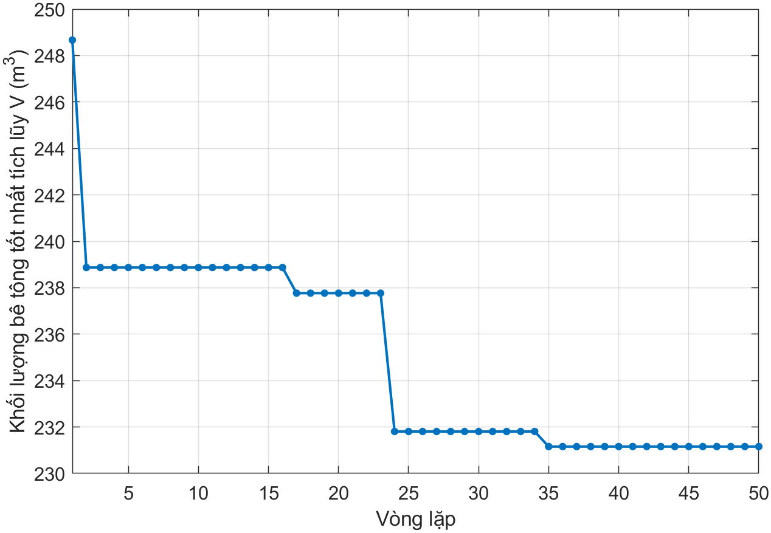
Hình 3. Đường cong hội tụ của SFOA (giá trị tốt nhất tích lũy theo vòng lặp)

3.2. Nghiệm tối ưu
Bảng 2. So sánh nghiệm tối ưu với thiết kế hiện trạng
Biến thiết kế | Chiều dày hiện trạng (m) | Chiều dày tối ưu  (m)
x₁ | 0,30 | 0,15
x₂ | 0,30 | 0,23
x₃ | 0,43 | 0,25
x₄ | 0,78 | 0,27
x₅ | 1,30 | 0,69
x₆ | 0,60 | 0,59
Thể tích bê tông V (m³) | 284,14 | 231,16 (nhỏ nhất)
Chênh lệch ΔV |  | -52,98 m³ (-18,65%)
Nghiệm tối ưu giảm chiều dày ở cả sáu vùng so với hiện trạng, với mức giảm tương đối lớn nhất thuộc về vùng tường TUONGM78 (65,4%, từ 0,78 m xuống 0,27 m) và nhỏ nhất thuộc về vùng bản đáy DAY60 (1,7%, từ 0,60 m xuống 0,59 m) – hai vùng lần lượt có diện tích nhỏ nhất và lớn nhất trong sáu vùng (12,35 m² và 290,27 m²). Kết quả cho thấy mức giảm chiều dày giữa các vùng là khác nhau, phản ánh sự khác biệt về hình học và yêu cầu chịu lực của từng vùng trong quá trình tối ưu.

3.3. Kiểm tra ràng buộc kỹ thuật của nghiệm tối ưu
Bảng 3. Kiểm tra ràng buộc của nghiệm tối ưu
Ràng buộc | Giá trị/tỷ số | Giới hạn | Kết luận
Sức chịu tải cọc (tỷ số N_{d}/[N_{d}]) | 0,372 | ≤ 1,0 | Thỏa mãn
Chuyển vị ngang đỉnh tường | 4,15 mm | ≤ 15 mm | Thỏa mãn
Khả năng chịu cắt | Không vi phạm | -- | Thỏa mãn
Bề rộng vết nứt | Không vi phạm | ≤ 0,2 mm | Thỏa mãn
Chọc thủng bản đáy | 0,41 | ≤ 1,0 | Thỏa mãn
Toàn bộ năm nhóm ràng buộc kỹ thuật đều được thỏa mãn (hàm phạt bằng 0). Đối với sức chịu tải cọc, tỷ số sử dụng lớn nhất là 37,2%; chuyển vị ngang đỉnh tường đạt 27,7% giới hạn (4,15 mm so với 15 mm); chọc thủng (mục 3.5) đạt tối đa 41,0%. Các điều kiện chịu cắt và bề rộng vết nứt vẫn cần được kiểm soát khi tiếp tục giảm chiều dày các vùng kết cấu.

3.4. Hiệu quả tính toán
Thời gian tính toán trung bình khoảng 14,2 giây cho mỗi lần đánh giá trong tổng số 2.550 lần đánh giá, tương ứng tổng thời gian khoảng 10 giờ 02 phút cho toàn bộ quá trình tối ưu.

3.5. Hạn chế
Nghiên cứu chỉ thực hiện một lần chạy tối ưu (Nrun = 1), phù hợp với mục tiêu đánh giá khả năng ứng dụng SFOA cho một công trình cụ thể thay vì đánh giá độ ổn định thống kê của thuật toán. Đường cong hội tụ ở Mục 3.1 được sử dụng để đánh giá sự ổn định của nghiệm trong quá trình tối ưu. Trong vòng lặp tối ưu, các ràng buộc về chịu cắt và bề rộng vết nứt được kiểm tra trên cơ sở tỷ lệ cốt thép dự kiến từ mô men yêu cầu, chưa xét đến cấu tạo cốt thép cụ thể trong bản vẽ thiết kế. Đối với chọc thủng, nghiệm tối ưu được kiểm tra bổ sung độc lập với vòng lặp theo EN 1992-1-1 [7], cho toàn bộ 142 cọc, phân loại theo vị trí trong, biên và góc bản đáy, sử dụng các hệ số β lần lượt là 1,15; 1,40 và 1,50. Kết quả cho thấy không có cọc nào vi phạm, tỷ số sử dụng lớn nhất bằng 0,41 tại một cọc biên; biến chiều dày x₁ hội tụ đúng tại cận dưới của phạm vi khảo sát trong bài toán tối ưu (cận dưới lấy yêu cầu cấu tạo). Do đó, nghiệm thu được xem là phương án đề xuất ở cấp độ tối ưu chiều dày; trước khi áp dụng cho thiết kế thi công, cần tiếp tục hoàn thiện và kiểm tra chi tiết cốt thép theo hồ sơ thiết kế.

4. KẾT LUẬN
Nghiên cứu đã xây dựng và áp dụng khung tính toán kết hợp SAP2000-MATLAB và thuật toán SFOA gốc để tối ưu sáu biến chiều dày của tường chắn và bản đáy kè sau cầu, đồng thời kiểm tra năm nhóm ràng buộc kỹ thuật theo hệ tiêu chuẩn phù hợp với công trình bến cảng biển.
Đối với công trình khảo sát, nghiệm tối ưu cho thể tích bê tông 231,16 m³, giảm 52,98 m³, tương đương 18,65% so với phương án hiện trạng. Nghiệm thu được thỏa mãn toàn bộ các ràng buộc kiểm tra và ổn định ở các vòng lặp cuối của quá trình tối ưu.
Kết quả hiện mới dừng ở tối ưu chiều dày và kiểm tra ràng buộc trong mô hình tính toán; hậu kiểm bổ sung cho thấy nghiệm tối ưu cũng thỏa mãn điều kiện chọc thủng theo EN 1992-1-1 với tỷ số sử dụng lớn nhất 0,41. Việc hoàn thiện chi tiết cốt thép cần được thực hiện ở bước thiết kế tiếp theo trước khi áp dụng cho thiết kế thi công.
Kết quả nghiên cứu là cơ sở cho các nghiên cứu tiếp theo phát triển SFOA theo hướng MOSFOA nhằm xem xét bài toán tối ưu đa mục tiêu đối với các kết cấu tương tự.

TÀI LIỆU THAM KHẢO
[1] Zhong, C., Li, G., Meng, Z., Li, H., Yildiz, A.R., Mirjalili, S. Starfish optimization algorithm (SFOA): a bio-inspired metaheuristic algorithm for global optimization compared with 100 optimizers. Neural Computing and Applications, vol. 37, pp. 3641-3683, 2025, doi: 10.1007/s00521-024-10694-1.
[2] Deb, K. An efficient constraint handling method for genetic algorithms. Computer Methods in Applied Mechanics and Engineering, vol. 186, no. 2-4, pp. 311-338, 2000, doi: 10.1016/S0045-7825(99)00389-8.
[3] TCVN 10304:2025. Thiết kế móng cọc. Bộ Xây dựng, Việt Nam, 2025.
[4] TCVN 11820-5:2021. Công trình cảng biển - Yêu cầu thiết kế - Phần 5: Công trình bến. Bộ Khoa học và Công nghệ, Việt Nam, 2021.
[5] TCVN 4116:2023. Công trình thủy lợi - Kết cấu bê tông và bê tông cốt thép thủy công - Yêu cầu thiết kế. Bộ Khoa học và Công nghệ, Việt Nam, 2023.
[6] TCVN 5574:2018. Thiết kế kết cấu bê tông và bê tông cốt thép. Bộ Khoa học và Công nghệ, Việt Nam, 2018.
[7] EN 1992-1-1:2004+A1:2014. Eurocode 2: Design of concrete structures - Part 1-1: General rules and rules for buildings. European Committee for Standardization (CEN), Brussels, 2014.

